Vysoce výkonné pneumatiky Hankook pro Porsche Cayenne
Výrobce pneumatik Hankook a výrobce automobilů Dr. Ing. h.c. F. Porsche AG rozšířili originální výbavu o Hankook pneumatiky na svých nových sportovních modelech. Od června letošního roku je Porsche Cayenne vybaveno vysoce výkonnými pneumatikami Ventus S1 evo 3 SUV z továrny Hankook, mimo jiné o rozměru 21 palců. Nejnovější verze této špičkové pneumatiky nabízí kromě excelentních jízdních vlastností a precizního ovládání i vysokou přilnavost za mokra a nízký valivý odpor.
Neu-Isenburg/Německo, 07. října 2019 – výrobce prémiových pneumatik Hankook dodává od června pro Porsche Cayenne ex works svou vlajkovou loď UHP, Ventus S1 evo 3 SUV. Vysoce výkonná pneumatika je originální výbavou na míru pro nový model SUV výrobce sportovních automobilů ze Stuttgartu a zcela splňuje vysoké požadavky, které jsou na tento segment kladeny.

"Porsche vyrábí mimořádně silná sportovní auta, která mají zároveň vysokou užitnou hodnotu. To však také způsobuje, že je vývoj pneumatik je velmi složitý, "říká Han-Jun Kim, prezident Hankook Tire Europe. "Z tohoto důvodu jsme velmi potěšeni touto originální výbavou, protože působivě dokládá výkonnost našich výrobků."

Na základě technologie testované DTM nabízí nová vysoce výkonná pneumatika vysokou přesnost řízení a velmi sportovní manipulaci. Pneumatiky 285/40 ZR 21 (109Y) XL vpředu a 315/35 ZR 21 (111Y) XL vzadu jsou speciálně navrženy pro použití ve sportovním SUV a zajišťují vynikající jízdní vlastnosti.

"Vzhledem k zatížení vozidla v kombinaci se sportovní kapacitou, nízkým valivým odporem a vysokým zatížením bylo velmi náročné vyvinout design pneumatik pro Porsche Cayenne," vysvětluje Dipl. Ing. Klaus Krause, vedoucí Evropského výzkumného a rozvojového centra společnosti Hankook. "Nová Ventus S1 Evo 3 SUV splňuje tyto požadavky velmi dobře v mokrých i suchých podmínkách."

Kromě sportovních jízdích vlastností nabízí nový běhoun pneumatiky Hankook i řadu nových charakteristik, které optimalizují její environmentální vlastnosti (valivý odpor a životnost). Ventus S1 Evo 3 SUV používá novou generaci inovačních materiálů z vysoce výkonných přírodních pryskyřic v běhounu pneumatiky. Tím se nejen zvýší úroveň přilnavosti ve špičce výkonu, ale pneumatika též zůstává na této vysoké úrovni přilnavosti i v mnohem širším teplotním rozsahu. Kromě toho se používají speciální nylonové materiály aplikované v tzv. procesu "Bead-packing" a v boční stěně zaručují velmi vysokou stabilitu při řízení i při zatížení. Hybridní aramidový materiál CapPly přes ocelové pásy v kombinaci s konstrukcí z dvouvrstvého umělého hedvábí dále zaručuje vysokou odolnost a trvanlivost.

###

Hankook Ventus S1 evo 3: Technické charakteristiky

- Pódiové umístění v testu letních pneumatik v časopise Auto Bild

- Zbrusu nová Ventus S1 evo 3, vysoce výkonná pneumatika se dostala na vítěznou příčku a dosáhla a vynikajícího hodnocení ve svém prvním testu pneumatik, který provedl německý prestižní časopis Auto Bild 2019.

- Jízdní vlastnosti & další vylepšení

- Příčné drážky ve střední části dezénu zvětšují při zatížení styčnou plochu pneumatiky a zlepšují tak ovladatelnost při jízdě v zatáčkách.

- Vnější bloky asymetrického dezénu s větší šířkou a vysokou tuhostí jsou navíc posíleny spojovacími můstky a poskytují tak precizní a stabilní jízdní vlastnosti při změnách směru.
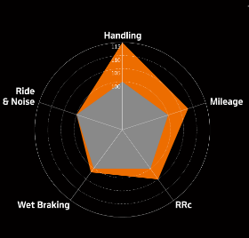

- Omezené zvětšování obvodu pneumatiky ve vysokých rychlostech díky novým kompozitním materiálům z aramidových vláken

Nová ochranná vrstva nárazníkových pásů vyrobená z aramidových kompozitních vláken zamezuje v porovnání s běžnými tkaninami na bázi nylonu nežádoucímu navyšování valivého obvodu při vysokých a velmi vysokých rychlostech (300 km/h a více), a to až o 60 procent.
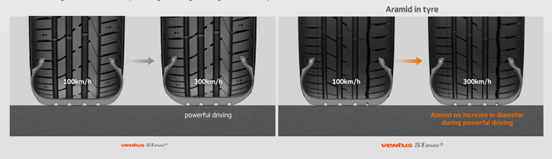

- Vylepšené brzdné vlastnosti na mokrém povrchu a snížení valivého odporu

- Vysoce přilnavá směs běhounu s vysokým podílem siliky využívá speciální technologie mísení směsí, které zajišťují lepší rozptyl částic polymerů a plnidel. To vede ke znatelnému zkrácení brzdné dráhy na mokré vozovce, jakož i ke snížení valivého odporu.
- Odborníci na směsi z firmy Hankook optimalizovali jízdní vlastnosti pneumatiky Ventus S1 evo 3 na mokrých i suchých vozovkách pomocí vysoce výkonných přírodních pryskyřic použitých v běhounové směsi.
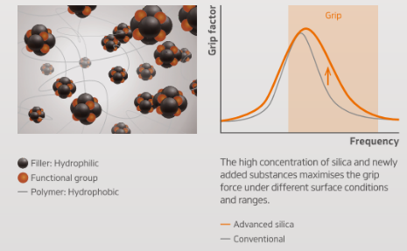
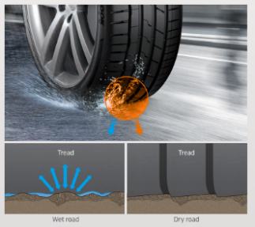

O společnosti Hankook

Společnost Hankook Tire je globální výrobce inovativních a oceňovaných radiálních pneumatik v prémiovém segmentu, určených pro osobní vozidla a vozidla typu SUV, terénní vozidla, lehká užitková vozidla, nákladní vozy a autobusy a závodní vozidla (rallye a okruhy).

Společnost Hankook neustále investuje do výzkumu a vývoje s cílem poskytovat zákazníkům produkty nejlepší možné kvality, které díky nejmodernějším technologiím zajistí mimořádné uspokojení z jízdy. Proto po celém světě provozuje pět vývojových center a produkci zajišťuje v osmi velkých výrobních závodech. Specifické požadavky kladené na pneumatiky uživateli i výrobci automobilů v Evropě při vývoji zohledňuje Technické centrum v Hannoveru, v Německu. Výroba pneumatik pak probíhá ve vysoce moderním výrobním závodu v Rácalmási, v Maďarsku, který byl uveden do provozu v roce 2007 a jehož výrobní kapacity se nadále rozšiřují. Ve výrobním závodu aktuálně působí okolo 3 000 zaměstnanců, kteří vyrobí až 19 miliónů pneumatik ročně, určených pro osobní vozidla, vozidla typu SUV a lehká užitková vozidla.

Evropské hlavní sídlo výrobce se nachází v Německu, v Neu-Isenburgu poblíž Frankfurtu nad Mohanem. Pobočky společnosti Hankook se nachází v další evropských zemích, a sice v České republice, Francii, Holandsku, Itálii, Maďarsku, Polsku, Rusku, Španělsku, Švédsku Turecku, Ukrajině a Velké Británii. Do ostatních zemí Evropy probíhá prodej pneumatik Hankook přímo přes regionální distributory. Společnost má po celém světě přibližně 21 000 zaměstnanců a své produkty dodává do více než 180 zemí. Špičkoví výrobci automobilů vyjadřují používáním pneumatik Hankook na svých nových vozidlech tomuto výrobci plnou důvěru. Přibližně 30 procent globálního obratu společnost vykazuje ve státech Evropy a v zemích ze Společenství nezávislých států. Od roku 2016 je společnost Hankook Tire vedena v Dow Jonesově indexu celosvětové udržitelnosti (DJSI World).

Další informace jsou uvedené na www.hankooktire-mediacenter.com nebo www.hankooktire.com

Kontaktní údaje:
Hankook Tire Europe GmbH | Corporate Communications Europe/CIS | Siemensstr. 14, 63263 Neu-Isenburg | Německo

Felix Kinzer  Ředitel společnosti  Tel.: +49 (0) 61 02 8149 – 170  f.kinzer@hankookreifen.de | Yara Willems  PR specialista  Tel.: +49 (0) 6102 8149 – 172  y.willems@hankookreifen.de

